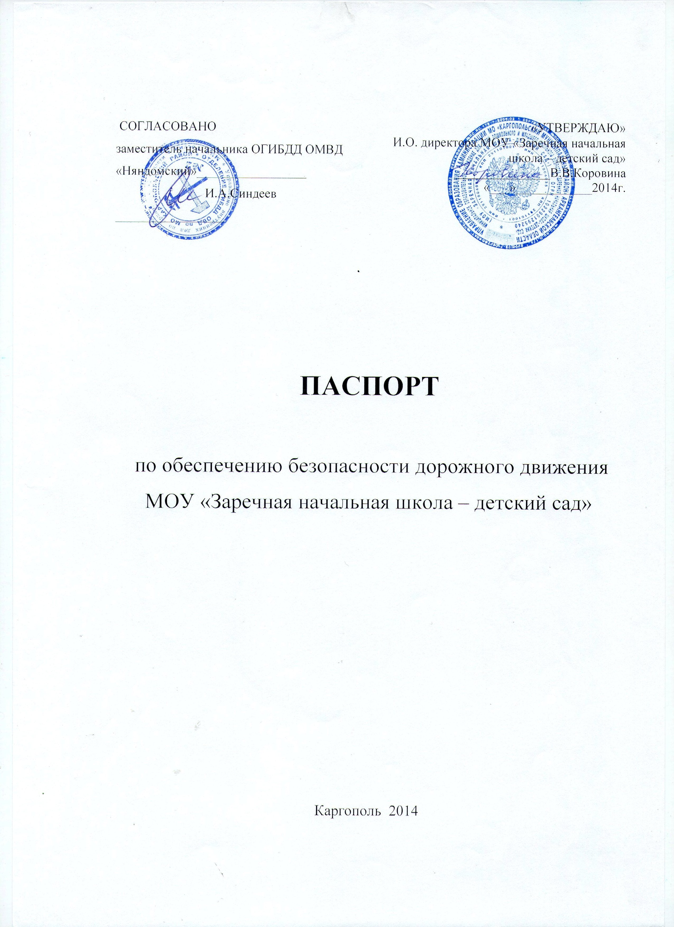

Общие сведения

Муниципальное общеобразовательное учреждение
«Заречная начальная школа – детский сад»
Тип ОУ школа - сад
Юридический адрес ОУ: 164110 Архангельская область г. Каргополь ул. Чеснокова д.6
Фактический адрес ОУ: 164110 Архангельская область г. Каргополь ул. Чеснокова д.6; ул. Лесная д.29.
Руководитель ОУ:
Коровина Вера Валентиновна

Классные руководители:
Богданова Алла Михайловна
Исакова Ирина Петровна
Поташева Елена Ивановна
Прохорова Наталья Ивановна

Воспитатель гпд: Кокушина Наталья Владимировна

Воспитатели ДОУ:
Андреева Наталия Степановна
Богданова Мария Андреевна
Мазурова Наталья Ивановна
Поташева Наталья Викторовна
Пригодина Надежда Михайловна

Инспектор ГИБДД ОП «Каргопольский» - Братушев Александр Сергеевич
Количество детей в ОУ - 122
в том числе – 58 учащихся, 66 - воспитанников.
Наличие уголка по БД (место расположения) :
в здании школы - общий коридор, стена напротив учительской;
в здании детского сада - общий коридор, стена напротив бухгалтерии

Наличие методической литературы и наглядных пособий:
в наличии
Работа по предупреждению ДДТТ в планах воспитательной работы классного руководителя:
- реализация десятичасовой программы по ПДД;
- спланированы и проводятся внеклассные мероприятия по профилактике детского дорожно-транспортного травматизма.
В каких классах проводятся занятия по БДД:
Во всех классах, на всех параллелях.

Количество занятий по БДД в каждом классе:
запланировано десять часов.
Формы обучения по БДД:
инструктажи, классные часы, игры, викторины, творческие конкурсы, театрализованные представления, проведение ежедневных пятиминуток-напоминаний по БДД.
В каких группах ДОУ проводятся занятия по БДД–младшая, средняя, старшая, подготовительная к школе группах.
Количество занятий по БДД - согласно плану непосредственно образовательной деятельности в каждой возрастной группе.
Как проводится обучение по БДД - непосредственно организованная деятельность, дидактические игры, игры-драматизации, сюжетно-ролевые игры, чтение художественной литературы, наблюдение на прогулках, утренники, досуги, работа с родителями, режимные моменты, конкурсы.
Проведение ежедневных пятиминуток-напоминаний по БДД – ситуативные беседы, беседы с детьми перед прогулкой, экскурсией
Документация для организации работы по изучению Правил дорожного движения и профилактике детского дорожно -транспортного травматизма.
1.Календарно-тематическое планирование по предметам с использованием материалов «Программы по профилактике детского дорожно-транспортного травматизма и изучению Правил дорожного - движения».
2. План-график проведения бесед, инструктажей с обучающимися, воспитанниками.
3. Комплексное планирование месячника «Внимание – дети!».
4. Циклограмма внеклассной деятельности по данной проблеме:
- творческие конкурсы учащихся по литературе, изобразительной деятельности, технологии;
- прикладному творчеству;
- совместные творческие работы учащихся и педагогов, учащихся и родителей;
- выставки-конкурсы дидактических материалов классных руководителей, воспитателей ;
- конкурсы творческих методических материалов педагогов: конспектов уроков, сценариев мероприятий; дни открытых мероприятий внутри ОУ .
Справочные сведения:
Телефоны:
Управления образования Администрации МО «Каргопольский муниципальный район»: 8(818)4121576
ОГИБДД ОМВД России «Няндомский» (дислокация г. Каргополь): 8(818)4122478
МЧС: 8(818)4121101
Медицина(ГБУЗ «Каргопольская центральная районная больница им. Н.Д.Кировой): 8(818)4121303
Полиция: 8(818)4121202
ПАМЯТКА ДЛЯ АДМИНИСТРАЦИИ ОБРАЗОВАТЕЛЬНОГО УЧРЕЖДЕНИЯ
При планировании мероприятий должны быть предусмотрены:
1. Работа с субъектами воспитательного процесса:,классными руководителями, воспитателями ГПД, педагогами дошкольного образования по оказанию им методической помощи в проведении разнообразных форм проведения мероприятий по изучению Правил дорожного движения.
2. Активизация работы по предупреждению несчастных случаев с детьми на улице, по разъяснению среди детей Правил поведения в общественных местах и предупреждению нарушений Правил дорожного движения.
3. Создание и оборудование уголков (кабинетов) по безопасности движения, изготовление стендов, макетов улиц, перекрестков, светофоров, разработка методических, дидактических материалов и пособий для занятий со школьниками ( воспитанниками).
4. Работа с родителями по разъяснению Правил дорожного движения, проведение разных форм: собрания, конференции, совместные игровые программы, выставки-конкурсы творческих работ (рисунки, поделки).
7. Пропаганда Правил дорожного движения через районную печать, школьную стенную печать, видеофильмы, участие в районных и областных творческих конкурсах (рисунки, плакаты, сочинения, совместные работы детей и родителей, конспекты тематических уроков и занятий; методических разработок по проведению игровых программ, викторин, игр и др.). Оформление методической копилки по организации и проведению месячника «Внимание, дети!».

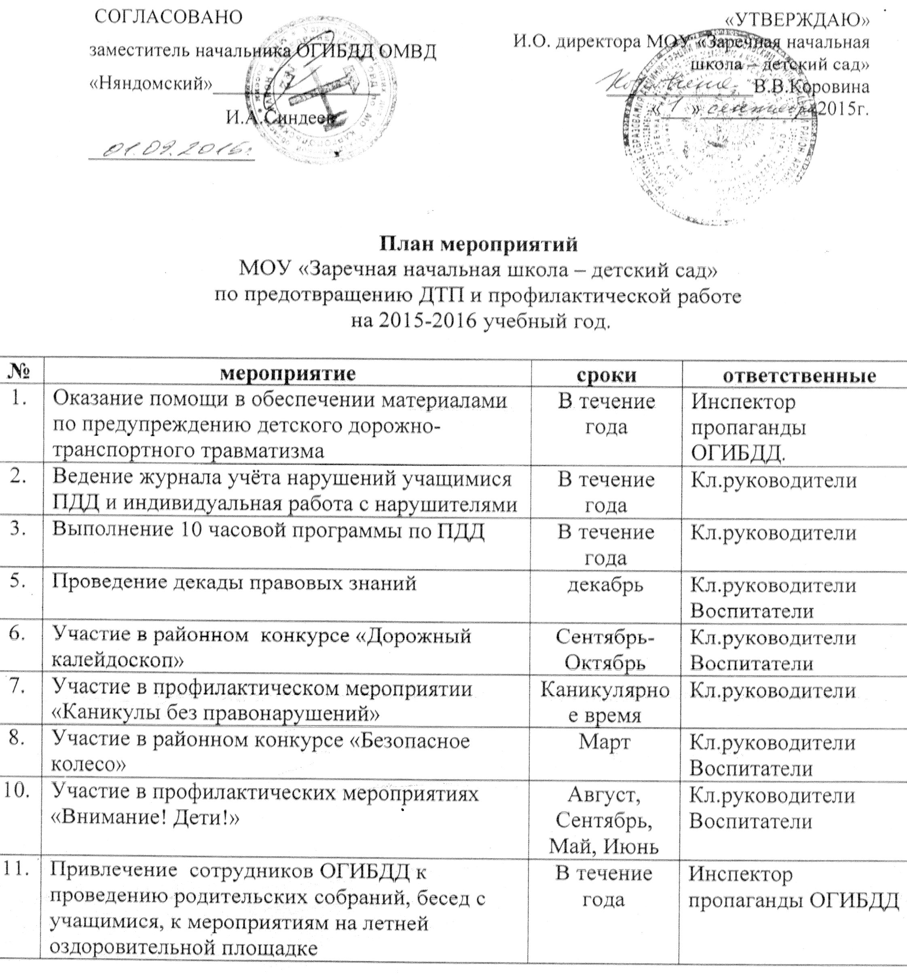

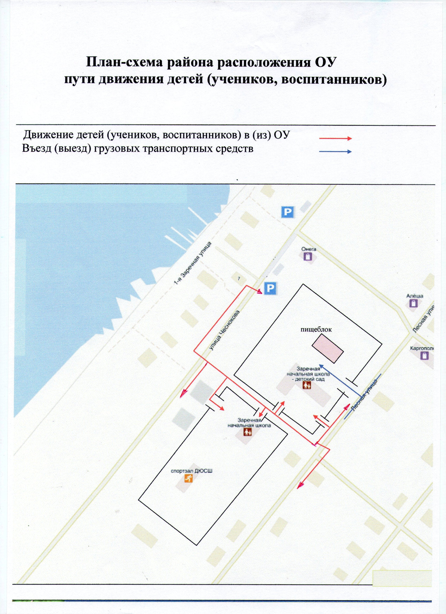

Выписки из Правил дорожного движения
Российской Федерации
Обязанности пешеходов

4.1. Пешеходы должны двигаться по тротуарам или пешеходным дорожкам, а при их отсутствии - по обочинам. Пешеходы, перевозящие или переносящие громоздкие предметы, а также лица, передвигающиеся в инвалидных колясках без двигателя, могут двигаться по краю проезжей части, если их движение по тротуарам или обочинам создает помехи для других пешеходов.
При отсутствии тротуаров, пешеходных дорожек или обочин, а также в случае невозможности двигаться по ним пешеходы могут двигаться по велосипедной дорожке или идти в один ряд по краю проезжей части (на дорогах с разделительной полосой - по внешнему краю проезжей части).
При движении по краю проезжей части пешеходы должны идти навстречу движению транспортных средств. Лица, передвигающиеся в инвалидных колясках без двигателя, ведущие мотоцикл, мопед, велосипед, в этих случаях должны следовать по ходу движения транспортных средств.
(в ред. Постановления Правительства РФ от 14.12.2005 N 767)
При движении по обочинам или краю проезжей части в темное время суток или в условиях недостаточной видимости пешеходам рекомендуется иметь при себе предметы со световозвращающими элементами и обеспечивать видимость этих предметов водителями транспортных средств.
(абзац введен Постановлением Правительства РФ от 14.12.2005 N 767)
4.2. Движение организованных пеших колонн по проезжей части разрешается только по направлению движения транспортных средств по правой стороне не более чем по четыре человека в ряд. Спереди и сзади колонны с левой стороны должны находиться сопровождающие с красными флажками, а в темное время суток и в условиях недостаточной видимости - с включенными фонарями: спереди - белого цвета, сзади - красного.
Группы детей разрешается водить только по тротуарам и пешеходным дорожкам, а при их отсутствии - и по обочинам, но лишь в светлое время суток и только в сопровождении взрослых.
5. Обязанности пассажиров
5.1. Пассажиры обязаны:
- при поездке на транспортном средстве, оборудованном ремнями безопасности, быть пристегнутым ими, а при поездке на мотоцикле – быть в застегнутом мотошлеме;
- посадку и высадку производить со стороны тротуара или обочины и только после полной остановки транспортного средства.
Если посадка и высадка невозможна со стороны тротуара или обочины, она может осуществляться со стороны проезжей части при условии, что это будет безопасно и не создаст помех другим участникам движения.
2. Общие обязанности водителей
2.1.2. При движении на транспортном средстве, оборудованном ремнями безопасности, быть пристегнутым и не перевозить пассажиров, не пристегнутых ремнями. При управлении мотоциклом быть в застегнутом мотошлеме и не перевозить пассажиров без застегнутого мотошлема.
21. Учебная езда
21.4. Обучаемому на автомобиле должно быть не менее 16 лет, а на мотоцикле – не менее 14 лет.
22. Перевозка людей
22.2. Перевозка людей в кузове грузового автомобиля с бортовой платформой разрешается, если он оборудован в соответствии с Основными положениями, при этом перевозка детей допускается только в исключительных случаях.
22.6. Организованная перевозка группы детей должна осуществляться в соответствии со специальными правилами в автобусе или грузовом автомобиле с кузовом-фургоном, имеющих опознавательные знаки «Перевозка детей». При этом с детьми должен находиться взрослый сопровождающий.
22.9. Перевозка детей допускается при условии обеспечения их безопасности с учетом особенностей конструкции транспортного средства.
Перевозка детей до 12-летнего возраста в транспортных средствах, оборудованных ремнями безопасности, должна осуществляться с использованием специальных детских удерживающих устройств, соответствующих весу и росту ребенка, или иных средств, позволяющих пристегнуть ребенка с помощью ремней безопасности, предусмотренных конструкцией транспортного средства, а на переднем сиденье легкового автомобиля – только с использованием специальных детских удерживающих устройств.
Запрещается перевозить детей до 12-летнего возраста на заднем сиденье мотоцикла.
24. Дополнительные требования к движению велосипедов, мопедов, гужевых повозок, а также прогону животных
24.3. Водителям велосипеда и мопеда запрещается:
ездить, не держась за руль хотя бы одной рукой;
перевозить пассажиров, кроме ребенка в возрасте до 7 лет на дополнительном сиденье, оборудованном надежными подножками;
перевозить груз, который выступает более чем на 0,5 м по длине или ширине за габариты, или груз, мешающий управлению;
двигаться по дороге при наличии рядом велосипедной дорожки;
поворачивать налево или разворачиваться на дорогах с трамвайным движением и на дорогах, имеющих более одной полосы для движения в данном направлении.
Запрещается буксировка велосипедов и мопедов, а также велосипедами и мопедами, кроме буксировки прицепа, предназначенного для эксплуатации с велосипедом или мопедом.

Основные требования по организации перевозки детей
1. Для организации перевозки детей Заказчик должен заключить договор с Исполнителем. При этом Исполнитель обязан иметь лицензию на данный вид

деятельности и лицензионную карточку на эксплуатируемое транспортное средство, за исключением случая, если указанная деятельность осуществляется для обеспечения собственных нужд.
Передача лицензии или лицензионной карточки другому перевозчику запрещена.
2. Если хозяйствующий субъект, в том числе и детское учреждение, имеет собственный (собственные) автобус (автобусы), то на него также распространяются требования всех нормативных документов, касающиеся обеспечения безопасности перевозок. В случае отсутствия таких возможностей автобус должен базироваться и обслуживаться у Исполнителя, который имеет возможность обеспечивать выполнение всех необходимых требований по обеспечению безопасности перевозок.
3. К перевозкам групп детей допускаются водители, имеющие непрерывный трехлетний и более стаж работы на автомобильных транспортных средствах категории "Д" и не имеющие на протяжении последних трех лет нарушений действующих Правил дорожного движения.
4. Перевозка организованных групп детей осуществляется при обязательном сопровождении на весь период поездки на каждое транспортное средство взрослого сопровождающего, а если число перевозимых детей более двадцати - двух сопровождающих. Перед поездкой сопровождающие проходят специальный инструктаж совместно с водителем, проводимый полномочным представителем Исполнителя либо, как исключение, руководителем Заказчика на основе настоящих Методических рекомендаций.
Заказчик несет ответственность за безопасность перевозки детей в части, его касающейся.
5. Автомобильная колонна с детьми до пункта назначения сопровождается машиной "скорой помощи". При количестве автобусов менее трех необходимо наличие квалифицированного медицинского работника в каждом автобусе.
6. Техническое состояние автобусов Исполнителя должно отвечать требованиям основных положений по допуску транспортных средств к эксплуатации. Водитель обязан иметь при себе действующий талон о прохождении государственного технического осмотра автобуса.
7. Автобус должен быть оборудован:
- двумя легкосъемными огнетушителями емкостью не менее двух литров каждый (один - в кабине водителя, другой - в пассажирском салоне автобуса);
- квадратными опознавательными знаками желтого цвета с каймой красного цвета (сторона квадрата - не менее 250 мм, ширина каймы - 1/10 стороны квадрата), с черным изображением символа дорожного знака 1.21 "Дети", которые должны быть установлены спереди и сзади автобуса;
- двумя аптечками первой помощи (автомобильными);
- двумя противооткатными упорами;
- знаком аварийной остановки;
- при следовании в колонне - информационной табличкой с указанием места автобуса в колонне, которая устанавливается на лобовом стекле автобуса справа по ходу движения;

- автобусы с числом мест более 20, изготовленные после 01.01.98 и используемые в туристических поездках, должны быть оборудованы тахографами - контрольными устройствами для непрерывной регистрации пройденного пути и скорости движения, времени работы и отдыха водителя. В этом случае владелец транспортного средства обязан выполнять требования Правил использования тахографов на автомобильном транспорте в Российской Федерации, утвержденных Приказом Минтранса России от 07.07.98 N 86.
8. Класс автобуса должен соответствовать виду осуществляемой перевозки детей. Каждый автобус перед выездом на линию должен пройти проверку технического состояния и соответствия экипировки требованиям, установленным Правилами дорожного движения.
9. При выезде на линию к месту посадки водитель должен лично проверить состояние экипировки автобуса.
10. Автомобильная колонна с детьми сопровождается специальным автомобилем ГИБДД, двигающимся впереди колонны. Если количество автобусов в колонне составляет более 10 единиц, ГИБДД дополнительно выделяет автомобиль, замыкающий колонну.
При осуществлении перевозки групп детей одним или двумя автобусами сопровождение специальным автомобилем ГИБДД не обязательно.
Сопровождение колонны автобусов при автомобильной перевозке групп детей осуществляется от места формирования до конечного пункта назначения.
11. При массовой перевозке детей руководителем Исполнителя назначаются:
- из числа допущенных к перевозке детей водителей - старший водитель;
- из числа специалистов работников Исполнителя - старший автомобильной колонны.
Старший водитель, как правило, управляет последним автобусом колонны.
12. Перед выполнением перевозок организованных детских коллективов Исполнитель совместно с Заказчиком не позднее трех суток до назначенного срока начала перевозки представляет в соответствующие отделы ГИБДД официальное уведомление о планируемой перевозке с указанием:
- даты и маршрута движения;
- графика движения, отвечающего требованиям режима труда и отдыха водителей, включающего в себя определение времени прохождения контрольных пунктов маршрута, мест остановок и отдыха, оборудованных в соответствии с требованиями санитарного законодательства;
- схемы трассы движения и маневрирования с обозначением на ней опасных участков, постов ГИБДД, пунктов медицинской помощи, больниц и др.;
- подтверждения выделения медицинского сопровождения;
- марки и государственного номера автобуса (автобусов), фамилий водителей, которые будут осуществлять перевозку детей, с приложением списков детей и лиц, их сопровождающих, утвержденных территориальными управлениями образования.

13. Заказчик обязан обеспечить организованные группы детей, находящиеся в пути следования более трех часов, наборами пищевых продуктов (сухими пайками) с согласованием их ассортимента с территориальными управлениями Роспотребнадзора по субъектам РФ в установленном порядке, а также предусмотреть во время движения соблюдение питьевого режима в соответствии с действующим санитарным законодательством.
14. Режим работы водителя автобуса должен предусматривать после первых трех часов непрерывного управления автомобилем предоставление водителю специального перерыва для отдыха от управления автомобилем в пути продолжительностью не менее 15 минут. В дальнейшем перерывы такой продолжительности предусматриваются не более чем через каждые два часа. В том случае, когда время предоставления специального перерыва совпадает со временем предоставления перерыва для отдыха и питания, специальный перерыв не предоставляется. При направлении в рейс двух водителей на один автобус они меняются не реже чем через три часа.
15. Перед началом массовых перевозок детей в оздоровительные лагеря приказом руководителя Исполнителя назначается специальная комиссия, которая проводит предварительное обследование подъездных дорог к оздоровительным лагерям и, исходя из состояния дорог, определяет возможность осуществления перевозок детей в оздоровительные лагеря и в специальные зоны отдыха, о чем составляется соответствующий акт.
16. При организации регулярных перевозок детей, связанных с учебно-воспитательным процессом (например, в школу и обратно), необходимо согласование графиков движения автобусов с органами ГИБДД.

Памятка для классного руководителя, воспитателя.
НЕОБХОДИМО УЧИТЬ!
- Жди, пока автобус или другое транспортное средство отъедет на безопасное расстояние, или переходи в другом месте, где дорога хорошо просматривается в обе стороны.
- Прежде чем перейти дорогу, остановись, посмотри налево и на право, потом еще раз налево, и, убедившись в безопасности, переходи дорогу, постоянно контролируя ситуацию.
- Красный сигнал светофора – запрещающий, так как с другой стороны горит зеленый для машин. Желтый – знак внимания, предупреждающий о смене сигналов светофора. Для пешехода желтый сигнал также является запрещающим, так как на желтый сигнал машинам разрешено закончить проезд перекрестка. Зеленый разрешает движение, но, прежде чем выйти на проезжую часть дороги, необходимо убедиться в том, что все машины остановились. Желтый мигающий сигнал светофора информирует о том, что перекресток нерегулируемый. Поэтому, прежде чем перейти дорогу, убедитесь в собственной безопасности.
- Необходимо рассчитать переход так, чтобы не останавливаться на середине дороги. Но если уже попал в такую ситуацию, то стой на середине дороги, на осевой линии, разделяющей транспортные потоки противоположных направлений, или на «направляющем островке», и не делай шаги ни вперед, ни назад, не оценив ситуацию, чтобы водитель успел принять решение, как лучше тебя объехать.
- Выходя из подъезда, уже будь внимателен и осторожен. Играй подальше от дороги, там, где нет машин.
- Не используйте для показа старые знаки на желтом фоне.
- Не путайте группы знаков, правильно называйте дорожные знаки и информацию, которую несет в себе тот или иной дорожный знак. Например, часто путают значение знаков 1.20 и 5.16.1. Они оба имеют одинаковое название «Пешеходный переход», но знак 1.20 (треугольный с красной каймой) относится к группе предупреждающих знаков и предупреждает водителя, что впереди – знак 5.16.1 и пешеходный переход. А знак 5.16.1 (квадратный синий), имеющий то же название, относится к группе информационно-указательных и указывает пешеходам, что через дорогу надо переходить именно здесь.
- Необходимо начинать обучение детей со знаков, актуальных для юных участников дорожного движения. В первую очередь, дети должны знать

значение знаков: «Пешеходный переход» (подземный и надземный), «Движение пешеходов запрещено», «Пешеходная дорожка», «Дети», «Движение на велосипедах запрещено», «Пересечение с велосипедной дорожкой», «Велосипедная дорожка».
- Дорожный знак «ДЕТИ» вовсе не предусматривает переход через дорогу именно в месте его установки, а лишь информирует водителя о том, что на дороге могут неожиданно появиться дети, так как рядом школа, детский сад или другое учреждение, и возможно неожиданное появление детей на дороге.

Технология проведения «минутки» по безопасности движения.
«Минутка» - это кратковременное занятие по безопасности движения (1-2 минуты), которое проводится педагогом непосредственно перед тем, как дети пойдут домой (группы продленного дня), или в конце последнего урока в начальных классах.
Цель «минутки» - повлиять на процесс стихийного формирования навыков поведения на улице во время движения по ней путем создания у детей соответствующей установки, ориентировки мышления на вопросы «дороги» и «безопасности». Ребенок, выйдя на улицу, осознанно или неосознанно изучает ее, познавая «секреты». Улица лишь на первый взгляд проста, а в действительности сложна, имеет ряд «ловушек» - обманчивых ситуаций.
Методика проведения «минутки».
Внимание детей переключается на вопросы безопасности движения путем разбора проблемного вопроса. Выслушав мнение нескольких детей по поставленному вопросу, воспитатель (учитель) поправляет их и дает свое объяснение. Важно создание ситуации столкновения мнений, спора, разнообразия объяснения одного и того же явления детьми.
За день в образовательном учреждении ребенок получает полезные сведения по безопасности движения, рассмотренные в проблемной и занимательной форме.
Продолжением «минутки», ее практическим приложением является движение детей из образовательного учреждения по улице.
Детям предлагаются задания по наблюдению обстановки на улице (за движением автомобилей, пешеходов на остановках, перекрестках, обращение внимания по пути на различные предметы, мешающие обзору улицы).
Родители, сопровождающие детей, в процессе движения домой используют наблюдение и правильно оценивают обстановку, задавая детям вопросы.

Памятка
для родителей по обучению детей
правилам дорожного движения
- Не спешите, переходите дорогу размеренным шагом. Выходя на проезжую часть дороги, прекратите разговаривать – ребенок должен привыкнуть, что при переходе дороги нужно сосредоточиться.
- Не переходите дорогу на красный или желтый сигнал светофора, как бы вы при этом не торопились. Переходите дорогу только в местах, обозначенных дорожным знаком «Пешеходный переход». Из автобуса, троллейбуса, трамвая, такси выходите первым. В противном случае ребенок может упасть или побежать на проезжую часть.
- Необходимо учить детей не только соблюдать Правила дорожного движения, но и с самого раннего возраста учить их наблюдать и ориентироваться. Нужно учитывать, что основной способ формирования навыков поведения - наблюдение, подражание взрослым, прежде всего родителям. Многие родители, не понимая этого, личным примером обучают детей неправильному поведению
- Не выходите с ребенком из-за кустов или машины, не осмотрев предварительно дорогу, - это типичная ошибка и нельзя допускать, чтобы дети ее повторяли.
- Не посылайте ребенка переходить или перебегать дорогу впереди вас – этим вы обучаете его идти через дорогу, не глядя по сторонам. Маленького ребенка надо крепко держать за руку, быть готовым удержать при попытке вырваться- это типичная причина несчастных случаев.
- Учите ребенка смотреть. У ребенка должен быть выработан твердый навык: прежде чем сделать первый шаг с тротуара, он поворачивает голову и осматривает дорогу во всех направлениях. Это должно быть доведено до автоматизма.
- Учите ребенка замечать машину. Иногда ребенок не замечает машину или мотоцикл издалека. Научите его всматриваться вдаль.
- Учите ребенка оценивать скорость и направление будущего движения машины. Научите ребенка определять, какая едет прямо, а какая готовится к повороту.
- Твердо усвойте сами и научите ребенка, что входит в любой вид транспорта и выходить из него можно только тогда, когда он стоит. Объясните ребенку, почему нельзя прыгать на ходу.
- Не разрешайте детям играть вблизи дороги и на проезжей части.

ПАМЯТКА ЮНОГО ПЕШЕХОДА
1. Не устраивай игр на проезжей части улиц и дорог, не цепляйся за проходящий транспорт.

2. Не перебегай улицу или дорогу перед близко идущим транспортом и не разрешай этого делать товарищам.

3. Не ходи по мостовой - она предназначена для транспорта. Ходить нужно по тротуару или по пешеходным дорожкам, придерживаясь правой стороны, - там ты никому не помешаешь. Если пешеходных дорожек нет, ходи только по левой обочине навстречу движению транспорта.

4. Прежде чем пересечь улицу или дорогу, убедись в полной безопасности перехода.

5. Строго подчиняйся сигналам светофора или милиционера-регулировщика.

6. Переходи улицу (дорогу) только прямо, а не наискось, там же, где имеются пешеходные дорожки, иди по ним.

7. Пользуясь общественным транспортом (автобусом, троллейбусом, трамваем и т.д.), соблюдай порядок посадки и выхода.

8. Будь внимателен к окружающим: если человек упал, помоги подняться, старым и слабым помоги перейти улицу, ребенка переведи сам; если тебя попросят показать дорогу, спокойно и толково объясни; уступай старшим место в трамвае, автобусе, троллейбусе, поезде и т.д.

